คู่มือในการพิมพ์วิทยานิพนธ์
การจัดทำ Template ในการพิมพ์วิทยานิพนธ์ มีวัตถุประสงค์เพื่อให้นิสิตนักศึกษาระดับบัณฑิตศึกษาสามารถใช้เป็นต้นแบบในการพิมพ์วิทยานิพนธ์หรือการค้นคว้าอิสระ ซึ่งจะช่วยลดข้อผิดพลาดในการพิมพ์ ประหยัดเวลา ทั้งของนิสิต อาจารย์ และบุคลากรของโครงการจัดตั้งบัณฑิตวิทยาลัยในการตรวจรูปแบบการพิมพ์
ทั้งตัวโปรแกรมต้นแบบตัวนี้พึ่งเริ่มพัฒนา อาจมีหลาย ๆ ที่ ที่ยังไม่ถูกต้อง ต้องผ่านการตรวจสอบรูปแบบจากงานบริหารบัณฑิตศึกษา มหาวิทยาลัยอุบลราชธานีอีกครั้ง

เนื้อหา

หน้า
- ลำดับขั้นตอนการจัดทำวิทยานิพนธ์ 1
- ลักษณะของแฟ้มข้อมูล 2
- วิธีการใช้ Template (แม่แบบ) ในการพิมพ์วิทยานิพนธ์ 2
- วิธีการพิมพ์ 4
- การตั้งค่าเครื่องพิมพ์ และหน้ากระดาษ 5
- การกำหนดหมายเลขหน้า 7
- เทคนิคการใช้ Word ในจัดรูปแบบการเยื้อง และการตั้งค่าตัวเลข 8
- รายละเอียดในแผ่นซีดีที่ต้องส่ง 11
- เอกสารที่ต้องส่งผ่านคณะในการอนุมัติสำเร็จการศึกษา 11

ลำดับขั้นตอนการจัดทำวิทยานิพนธ์
1.1 ส่งเนื้อหาผ่านอาจารย์ที่ปรึกษาและคณะกรรมการเห็นชอบ ว่าเนื้อหาครบถ้วนและถูกต้องแล้ว

1.2 จัดเนื้อหาต่าง ๆ ที่จะเข้าเล่มให้ตรงกับมาตรฐานที่ “สภามหาวิทยาลัย” กำหนด ซึ่งได้มอบหมายให้ งานบริหารบัณฑิตศึกษา มหาวิทยาลัยอุบลราชธานี ตรวจสอบรูปแบบ

1.3 พิมพ์เนื้อหาที่จะเข้าเล่ม มาส่งให้งานบริหารบัณฑิตศึกษา กองบริการการศึกษาตรวจรูปแบบในเนื้อหา (ตึกอธิการหลังเก่า ชั้น 2)

1.4 นำเนื้อหาที่ตรวจผ่านแล้วไปเข้ารูปเล่ม แล้วส่งรูปเล่มฉบับสมบูรณ์ 4 เล่ม พร้อมซีดี 2 แผ่น ผ่านคณะต้นสังกัด เพื่อให้คณะเสนอเซ็นอนุมัติรับรองใบวิทยานิพนธ์ตามลำดับ/ขั้นตอน

1.5 คณะนำรูปเล่มส่งงานบริหารบัณฑิตศึกษา กองบริการการศึกษาเสนอรองอธิการบดีฝ่ายวิชาการเซ็นอนุมัติรับรอง

1.6 นักศึกษามารับรูปเล่ม ในส่วนที่เป็นของนักศึกษา (งานบริหารบัณฑิตศึกษา 1 เล่ม, สำนักวิทยบริการ 1 เล่ม, คณะเก็บไว้ 1 เล่ม [คณะเภสัชฯ เก็บ 2 เล่ม] ส่วนที่เหลือเป็นของนักศึกษาอย่างน้อย 1 เล่ม) ซึ่งนักศึกษาจะต้องเข้าเล่มอย่างน้อย 4 เล่ม ยกเว้นคณะเภสัชฯ อย่างน้อย 5 เล่ม

2. ลักษณะของแฟ้มข้อมูล
แฟ้มข้อมูลในการพิมพ์วิทยานิพนธ์ (*.dot) คือ ข้อมูลแม่แบบในการพิมพ์วิทยานิพนธ์ ให้เป็นไปตามมาตรฐานที่ มหาวิทยาลัยอุบลราชธานี กำหนด ซึ่งทางงานบริหารบัณฑิตศึกษา ได้ออกแบบไว้ 3 รูปแบบ คือ
- รูปเล่มที่เป็นภาษาไทย ใช้ฟ้อน Angsana New ขนาด 16 Point ระยะห่าง 1 เท่า
- รูปเล่มที่เป็นภาษาอังกฤษ ใช้ฟ้อน Times New Roman ขนาด 12 Point ระยะห่าง 1.5 เท่า (“สำหรับสาขาวิชาเอก ภาษาอังกฤษ คณะศิลปะศาสตร์”)
- รูปเล่มที่เป็นภาษาอังกฤษ ใช้ฟ้อน Angsana New ขนาด 16 Point ระยะห่าง 1 เท่า
แฟ้มข้อมูล Template คือ Template ที่จัดทำขึ้นเพื่อเป็นต้นแบบให้นิสิตนักศึกษาพิมพ์วิทยานิพนธ์ได้อย่างถูกต้อง ซึ่งประกอบด้วย 10 รายการ ตามส่วนประกอบของวิทยานิพนธ์ ดังนี้

1. ปกนอกและปกในวิทยานิพนธ์
2. ใบรับรอง
3. กิตติกรรมประกาศ
4. บทคัดย่อ
5. Abstract
6. สารบัญ
7. บทต่าง ๆ (หัวข้อต่างๆ เปลี่ยนได้ตามความเหมาะสม)
8. เอกสารอ้างอิง
9. ภาคผนวก
10 ประวัติผู้วิจัย

3. วิธีการใช้ Template (แม่แบบ) ในการพิมพ์วิทยานิพนธ์ มี 2 แบบ
3.1 วิธีการใช้ Template แบบค่อนข้างยาก
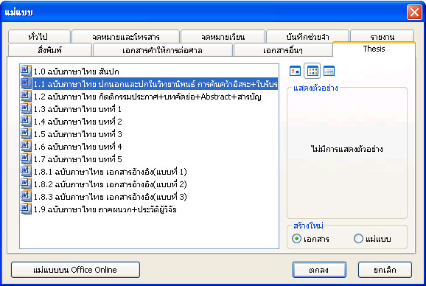

รูปรายชื่อ Template ของวิทยานิพนธ์
คลิกเลือก Template ที่ต้องการใช้ คลิกตกลง คลิกปุ่มเอกสาร
3.1.1 Copy แฟ้มข้อมูลเหล่านั้นไว้ใน Directory Template ใน Directory ย่อย WinWord ของ MS Office และให้สร้าง Folder ชื่อ Thesis เพื่อสะดวกในการใช้งาน ซึ่งเมื่อสร้างแล้วจะได้เป็นพาทดังนี้ C:\Documents and Settings\UBU\Application Data\Microsoft\Templates \Thesis
3.1.2 เมื่อต้องการเรียกใช้ Template ใด ให้คลิกที่เมนูแฟ้ม เลือกคำสั่งสร้าง จะปรากฏแท็บคำสั่ง ที่ สร้างเอกสารใหม่จากแม่แบบ คลิกเลือก แม่แบบ บนคอมพิวเตอร์ของฉัน จะปรากฏ dialog boxให้คลิกเลือกแฟ้มข้อมูลที่สร้างไว้ในหัวข้อ Thesis จะปรากฏรายชื่อ Template ทั้ง 12 แฟ้ม (ถ้าเป็นฉบับอังกฤษจะมี 13 แฟ้ม) ให้คลิกชื่อ Template ที่ต้องการใช้ และคลิก ตกลง เวิร์ดจะเปิด Document ใหม่ขึ้นมามีลักษณะตาม Template ที่เรียกใช้ ผู้ใช้งานสามารถพิมพ์เนื้อหาตามลักษณะของ Template แต่ละประเภท ซึ่งจะกล่าวในลำดับต่อไป โดยเมื่อพิมพ์ข้อความใด ๆ ลงไปจะไม่มีผลต่อ Template นั้นและสามารถเรียก Template นั้น กลับมาใช้ได้อีก
3.1.3 เมื่อเสร็จการใช้งาน Template ใดๆ แล้วให้จัดเก็บแฟ้มโดยตั้งชื่อเหมือนกับ Template นั้นหรือชื่ออื่นตามความเหมาะสม แต่มีนามสกุล .doc และควรจัดเก็บไว้ใน directory หรือ drive เดียวกัน ไม่ว่าจะเก็บใน drive c ของฮาร์ดดิสก์หรือ เก็บในแผ่นดิสก์เก็ต
หมายเหตุ : การใช้ Template ควรดูควบคู่ไปกับรูปแบบหลักจากแฟ้มข้อมูล Vitayanipon.pdf ด้วย
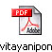
3.2 วิธีการใช้ Template แบบง่าย
Enter หรือ ดับเบิ้ลคลิกแฟ้มข้อมูลจาก ไดร์ฟที่อยู่ของแฟ้มแม่แบบ (Template) เวิร์ดจะเปิด Document ใหม่ขึ้นมาโดยมีลักษณะตาม Template ที่เรียกใช้
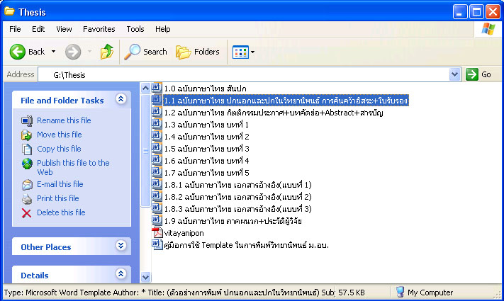

4. วิธีการพิมพ์
เมื่อเปิด Template ขึ้นมาแล้ว จะพบข้อความที่เป็นตัวอย่าง ให้เอาเมาส์ไปคลิกที่ข้อความนั้นๆ ตามตำแหน่งต่างๆ การใส่ข้อความลงไปทำได้โดยการคลิกให้เกิดแถบสีดำ จึงจะสามารถพิมพ์ข้อความลงไป ตามตัวอย่าง
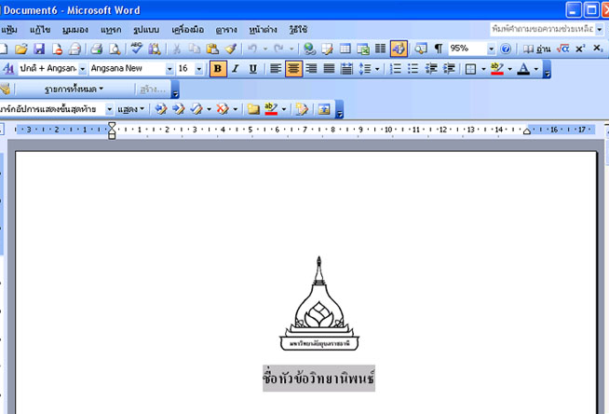

ตัวอย่างการพิมพ์รายการอ้างอิง
เมื่อเปิด Template ชื่อ เอกสารอ้างอิง จะปรากฏหลักเกณฑ์การลงรายการอ้างอิงแต่ละประเภท แยกย่อยเป็นชนิดของเอกสารที่นำมาอ้าง เช่น ประเภทของหนังสือ ประเภทวิทยานิพนธ์ เป็นต้น ให้ผู้ใช้คัดลอกจากรูปแบบในตารางมาวางแล้วพิมพ์รายการอ้างอิงตามแบบฟอร์มที่ให้ไว้ และถ้ามีรายการอ้างอิงมากกว่าที่จัดเตรียมไว้ให้ ผู้ใช้งานสามารถพิมพ์เพิ่มเติมได้ ตามตัวอย่าง เรียงตามตัวอักษร ตัวอักษรไทย ขึ้นก่อน ตัวอักษรอังกฤษ
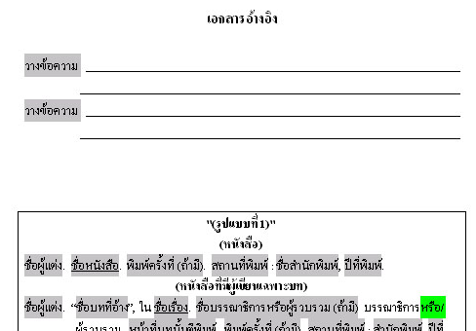

ลบข้อความสีเขียว/ แล้วเลือก ด้านซ้าย หรือด้านขวา

- การตั้งค่าเครื่องพิมพ์ และหน้ากระดาษ
การพิมพ์จำเป็นต้องมีค่ากระดาษ เป็น A4 เพื่อให้การจัดรูปแบบถูกต้อง ควรตั้งค่าเครื่องพิมพ์ให้มีขนาดเป็น A4 และขนาดกระดาษใน Word เป็น A4 ซึ่งมีขั้นตอนรูป
5.1 การตั้งค่าเครื่องพิมพ์
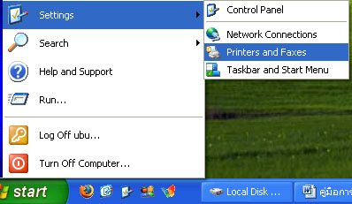

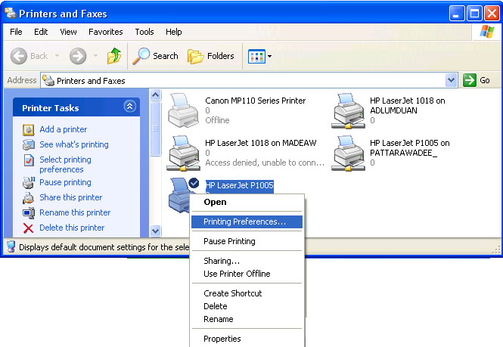
คลิกขวาในเครื่องพิมพ์ที่ใช้ เลือก Printing Preferences…..

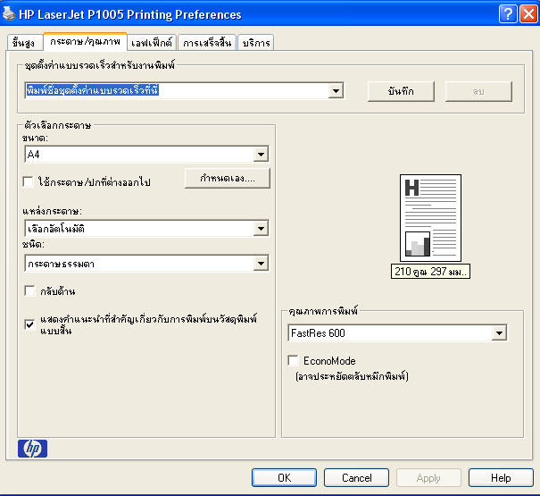
5.1 การตั้งค่าหน้ากระดาษ
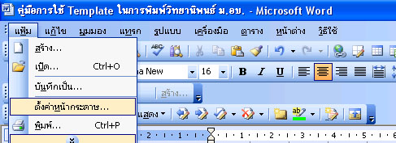

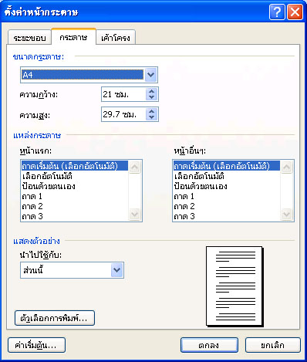
- การกำหนดหมายเลขหน้า
การกำหนดหมายเลขหน้าเริ่มต้น
6.1.1 ดับเบิ้ลคลิกที่หมายเลขหน้า

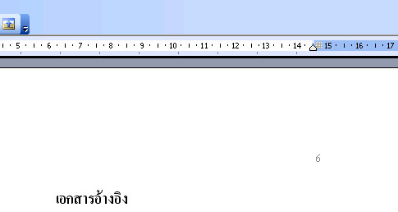

6.1.2 เลือก รูปมือ แล้วกำหนดหน้าเริ่มต้นตามต้องการ (ตามรูปเป็นหน้าที่ 6 แต่เริ่มต้นที่หน้า 5 เนื่องจากหน้าแรกไม่แสดงหมายเลข)
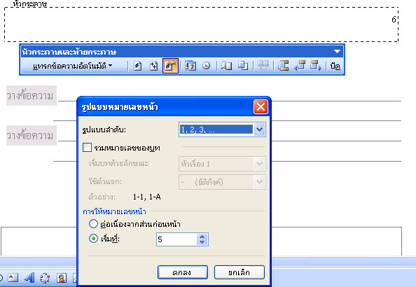

การกำหนดค่าของหน้าที่สอง ของแต่ละบท
เนื่องจากแฟ้มข้อมูลแม่แบบไม่ได้ตั้งค่าในหน้าที่สองของแต่ละบทไว้เนื่องจาก ไม่สมารถระบุได้ว่าจุดไหนควรจะเป็นหน้าที่สอง ดังนั้นผู้ใช้ แต่ละท่านจะต้องกำหนดเอง ซึ่งมีวิธีการดังนี้
6.2.1 เมื่อพิมพ์ข้อความถึงหน้าที่สองของแต่ละบทแล้วให้ เลื่อนเมาส์ไปที่จุดแรกของหน้าที่สอง แล้วเลือก แฟ้ม→ ตั้งค่าหน้ากระดาษ→ ระยะขอบ จะปรากฏรูปภาพดังนี้
เปลี่ยนระยะขอบบนให้เป็น 3.75 ซม. และ นำไปใช้กับ จุดนี้เป็นต้นไป
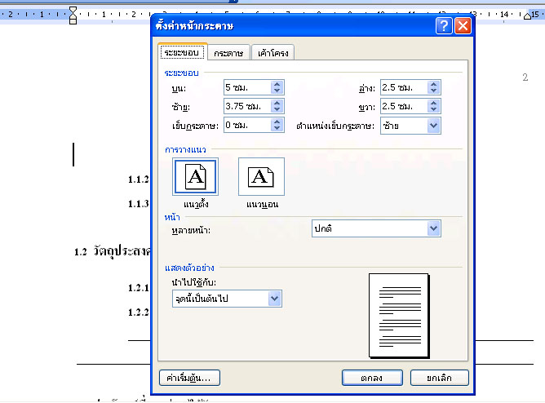
เลือกตกลง
6.2.2 เสร็จแล้วหน้าที่สองจะไม่ปรากฏเลขหน้า ให้กำหนดรูปแบบแสดงเลขหน้าในหน้าแรก โดย Curser ยังอยู่ที่สองอยู่ แล้วเลือก แทรก→หมายเลขหน้า. คลิกแสดงหมายเลขในหน้าแรก→ตกลง
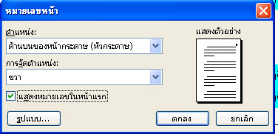

- เทคนิคการใช้ Word ในจัดรูปแบบการเยื้อง และการตั้งค่าตัวเลข
การจัดรูปแบบการเยื้อง เลือกข้อความที่จะจัดให้เป็นแถบทึบสีดำแล้ว เลือก มุมมอง→ บานหน้าต่างงาน (หรือ Ctrl+F1) →เปิดเผยการจัดรูปแบบ→การเยื้อง แล้วกำหนดขนาด ให้มีระยะการเยื้องตามต้องการ ดังรูป
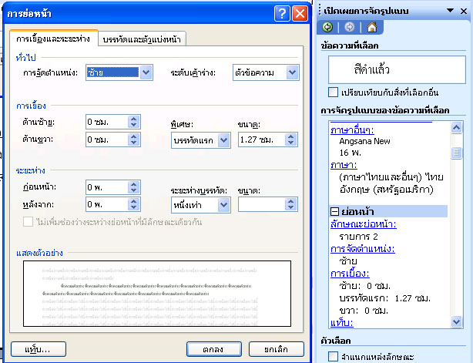
การตั้งค่าตัวเลข ให้มีคุณสมบัติเฉพาะกลุ่มนั้น ๆ
เนื่องจากตัวเลขที่ใช้ในแต่ละบทใช้ค่าเดียวกัน ถ้าหากต้องการให้ตัวเลขในข้อย่อยของ1.1 (1.1.1, 1.1.2…)เป็นตัวปกติ แต่ในข้อย่อยของ 1.2 (1.1.1, 1.1.2…)เป็นตัวหนา จำเป็นต้องแยกหัวข้อย่อยใน 1.2 ให้เป็นให้เป็นกลุ่มอื่น แล้วค่อยเลือกให้เป็นตัวหนา วิธีการแยก มีวิธีดังนี้
- คลิกขวาที่ตัวเลขย่อยตัวแรกของ หัวข้อย่อยที่เราต้องการ เช่น 1.2.1 เลือก สัญลักษณ์แสดงหัวข้อย่อยและลำดับเลข... หรือดับเบิ้ลคลิกที่เลขย่อยตัวแรกของ หัวข้อย่อยที่เราต้องการ
- เลือก กำหนดเอง→เพิ่มเติม
- เลือก นำไปใช้กับ ย่อหน้าปัจจุบัน→ตกลง→ตกลง แสดงดังรูป
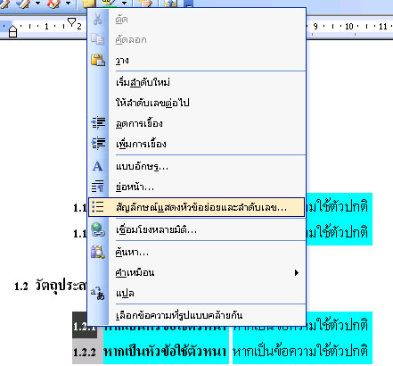

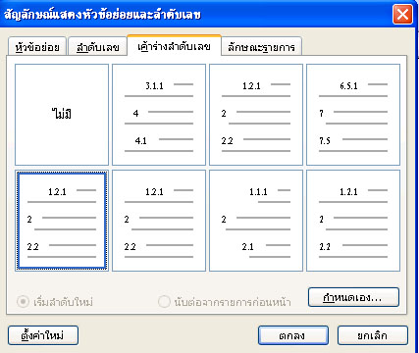

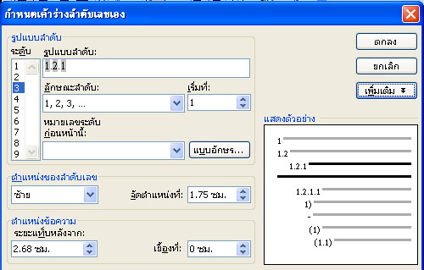

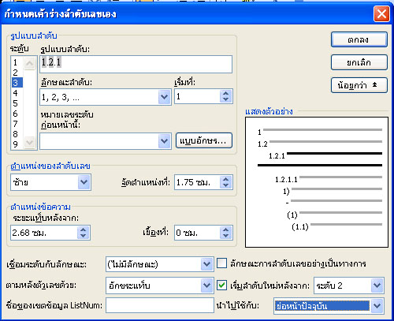
- รายละเอียดในแผ่นซีดีที่ต้องส่ง
แฟ้มข้อมูลที่เป็น บทคัดย่อ และ Abstract จะต้องเป็นแฟ้มเวิร์ด
แฟ้มข้อมูลอื่น ๆ ควรเป็นแฟ้ม PDF หรือแฟ้มเวิร์ด

- เอกสารที่ต้องส่งผ่านคณะในการอนุมัติสำเร็จการศึกษา
รายการเอกสาร | ป.โท (แผน ข) | ป.โท (แผน ก) | ป.เอก
1. ใบขออนุมัติปริญญา (ขอจบการศึกษา) (บศ.3.13) | ✓ | ✓ | ✓
2. ใบขอสอบป้องกันวิทยานิพนธ์/การค้นคว้าอิสระ(บศ.3.7) | ✓ | ✓ | ✓
3. ใบแจ้งผลสอบป้องกันวิทยานิพนธ์/การค้นคว้าอิสระ (บศ.3.10) | ✓ | ✓ | ✓
4. รายงานที่ประชุม คกก.ประจำคณะและมติในการพิจารณารับรองผลการเรียนและสำเร็จการศึกษา (เอกสารที่คณะจัดทำขึ้นเอง) | ✓ | ✓ | ✓
5. แบบฟอร์มการเปลี่ยนชื่อเรื่องวิทยานิพนธ์/การค้นคว้าอิสระ (บศ.3.5) ในกรณีที่มีการเปลี่ยนชื่อเรื่อง | ✓ | ✓ | ✓
6. ใบแจ้งผลการสอบประมวลความรู้ (Comprehensive Examination) | ✓ | - | -
7. ใบแจ้งผลการสอบวัดคุณสมบัติ (Qualifying Examination) | - | - | ✓
8. ใบแจ้งผลสอบเค้าโครงวิทยานิพนธ์/การค้นคว้าอิสระ | ✓ | ✓ | ✓
9. ใบแจ้งผลการสอบภาษาต่างประเทศ | บางสาขา | บางสาขา | ✓
10. การตีพิมพ์ในวารสารหรือสิ่งพิมพ์ทางวิชาการ หรือใบตอบรับการตีพิมพ์ผลงานทางวิชาการ (ที่มี Peer Review) ต้องมีหลักฐานการตอบรับที่ระบุชื่อวารสาร ฉบับที่พิมพ์ วันเดือนปีที่พิมพ์จากบรรณาธิการวารสานตามเกณฑ์ | - | ✓(รหัส49 ขึ้นไป) | ✓
11. หน้าสารบัญที่มีชื่อเรื่อง/ชื่อนักศึกษาผู้เขียนบทความ และเอกสารตัวอย่างในวารสารที่ตีพิมพ์ | ✓ | ✓ | ✓

